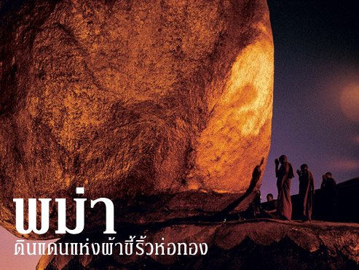
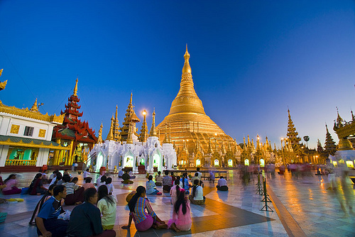
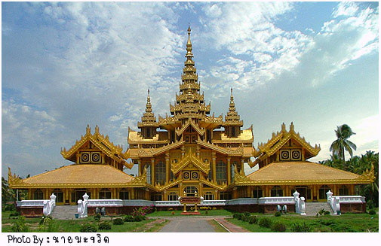

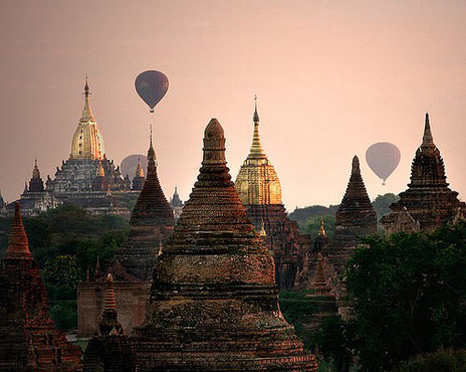
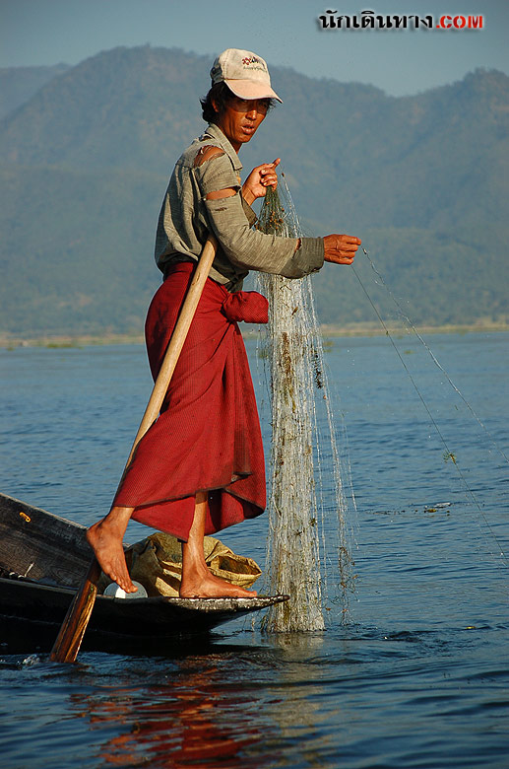
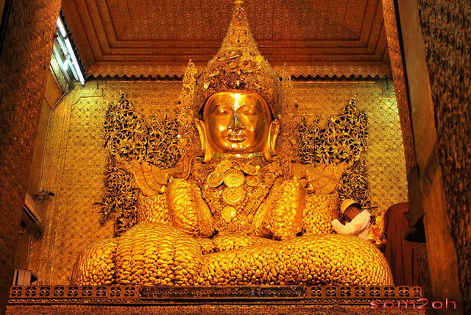

ขอ เสนอโปรแกรมนำเที่ยวประเทศพม่า เยือนอารยธรรมเก่าแก่ และ วัฒนธรรมที่เป็นเอกลักษณ์
ชมพระธาตุมุเตา พระนอนชเวตาเลียง โบตาทาวน์ พระตาหวาน ตลาดตองอู เจดีย์ชเวชิกอง วัดกอบยางกี
สะพานไม้อูเป็ง พระราชวังมัณฑเลย์ วิหารชเวนันดอร์ วัดกุสินาราม
และ ชมโชว์พื้นเมืองการเวก + ชมโชว์หุ่นกระบอกพุกาม
โปรแกรมทัวร์พิเศษ  สักการะ 5 มหาบูชาสถานสูงสุดของพม่า  - สักการะพระธาตุอินทร์แขวน  - สิ่งศักดิ์สิทธิ์คู่บ้านคู่เมืองเจดีย์ชเวดากอง  - พระเจดีย์ชเวมอดอว์  - มหาเจดีย์ชเวสิกอง  - ขอพรพระมหามัยมุณี | อาหารพิเศษ  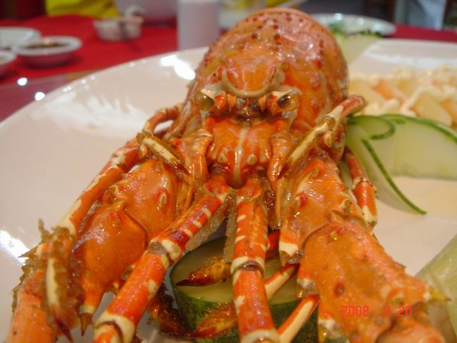  - เป็ดปักกิ่ง  - สลัดกุ้งมังกร  - กุ้งแม่น้ำเผา  - อาหารพื้นเมืองพม่า  - บุฟเฟ่ต์นานาชนิด ภัตตาคารการเวก  - น้ำดื่มทุกวัน วันละ 1 ขวด

กำหนดการเดินทาง

กำหนดการเดินทาง | ผู้ใหญ่ พักห้องละ  2 ท่าน | เด็กมีเตียง  พักกับผู้ใหญ่  2 ท่าน | เด็กไม่มีเตียง  พักกับผู้ใหญ่  2 ท่าน | พักเดี่ยว  เพิ่มท่านละ
 | 32,900.- | 31,900.- | 30,900.- | 5,500.-
  9-15 ส.ค. / 19-25 ต.ค.
  5-11, 8-14 ธ.ค.
27 ธ.ค.-2 ม.ค. / 28 ธ.ค.-3 ม.ค. | 33,900.- | 32,900.- | 31,900.- | 5,500.-

รายละเอียดการเดินทาง
วันแรก กรุงเทพฯ–ย่างกุ้ง–วัดพระหินอ่อน–ช้างเผือก
13.00 น. พร้อมกัน ณ สนามบินสุวรรณภูมิ ผู้โดยสายขาออก ชั้น 4 ประตู 6 เคาน์เตอร์ N สายการบิน เมียนม่าร์

แอร์เวย์ (8M) เจ้าหน้าที่ของบริษัทฯ คอยอำนวยความสะดวกให้แก่ท่าน
15.30 น. ออกเดินทางสู่ กรุงย่างกุ้ง โดยเที่ยวบินที่ 8M 336 (เวลาที่พม่าช้ากว่าเมืองไทยครึ่งชั่วโมง)
16.15 น. เดินทางถึงสนามบินนานาชาติ เมงกาลาดง เมืองย่างกุ้ง หลังผ่านพิธีการตรวจคนเข้าเมือง
นำท่านเดินทางเข้าในตัวเมืองย่างกุ้ง นำท่านนมัสการ วัดพระหินอ่อน (MARBLE BUDDHA) ซึ่งเป็นวัดที่มีพระพุทธรูปทำจากหินอ่อนที่ใหญ่ที่สุดในโลก นำท่านชมความน่ารัก แสนรู้ของ ช้างเผือก ที่มีลักษณะทั้ง 9 ประการตรงตามตำราโบราณ ซึ่งหาชมได้ยากในปัจจุบัน
ค่ำ บริการอาหารค่ำ ณ ภัตตาคาร
พักที่ SEDONA HOTEL หรือ PARK ROYAL HOTEL ระดับ 5 ดาว
วันที่สอง หงสาวดี-เจดีย์ไจ๊ปุ่น-พระนอนชเวตาเลียว-วัดไจ๊คะวาย-เจดีย์ชเวมอดอว์-พระราชวังบุเรงนอง-พระธาตุอินทร์แขวน
(รวมเสลี่ยงขึ้นพระธาตุอินทร์แขวน)
เช้า  บริการอาหารเช้า ณ ห้องอาหารโรงแรม
นำท่านเดินทางโดยรถโค้ชสู่ เมืองหงสาวดี อยู่ห่างจากย่างกุ้งประมาณ 80 ก.ม. จากนั้นนำท่านชม เจดีย์ไจ๊ปุ่น บูรณะเมื่อ พ.ศ. 2019 มีพระพุทธรูปปางประทับนั่งโดยรอบทั้ง 4 ทิศ นำท่านสักการะ พระพุทธไสยาสน์ชเวตาเลียว ซึ่งเป็นที่เคารพนับถือของชาวพม่าและเป็นพระนอนที่งดงามที่สุดของพม่า มีความยาว 55 เมตรสูง 16 เมตร สร้างขึ้นโดยพระเจ้ามินกะดีป่า ในปี ค.ศ.994 นำท่านตักบาตรพระสงฆ์กว่า 1,000 รูป ที่ วัดไจ้คะวาย สถานที่ที่มีพระภิกษุและสามเณรไป ศึกษาพระไตรปิฎกเป็นจำนวนมาก ท่านสามารถนำสมุด ปากกา ดินสอไปบริจาคที่วัดแห่งนี้ได้
เที่ยง บริการอาหารกลางวัน ณ ภัตตาคาร นำท่านสักการะ พระะเจดีย์ชเวมอดอว์ หรือพระธาตุมุเตา ซึ่งเป็นเจดีย์ที่สูงที่สุดในหงสาวดี สัญลักษณ์ยืนยันความเจริญรุ่งเรืองของกรุงหงสาวดี ภายในบรรจุพระเกศาธาตุของพระพุทธเจ้า จากนั้นนำท่านชม พระราชวังบุเรงนอง และ บัลลังก์ผึ้ง ซึ่งเพิ่งเริ่มขุดค้นและบูรณปฏิสังขรณ์เมื่อปี พ.ศ.2533 จากซากปรักหักพังที่ยังหลงเหลืออยู่ ทำให้สันนิษฐานได้ว่าโบราณสถานแห่งนี้เป็นพระราชวังของพระเจ้าหงสาวดีบุเรงนองปัจจุบันการขุดค้นยังไม่เสร็จสิสมบูรณ์ แต่ก็พอจะมองเห็นได้ว่า บริเวณของพระราชวังแห่งนี้กว้างใหญ่เพียงใด
นำท่านออกเดินทางสู่พระธาตุอินทร์แขวน ระหว่างทางผ่านชม แม่น้ำสะโตง สถานที่สำคัญทางประวัติศาสตร์ ซึ่งในอดีตขณะที่ 2 สมเด็จพระนเรศวร กำลังรวบรวมคนไทยกลับอโยธยา ได้ถูกทหารพม่าไล่ตามซึ่งนำทัพโดย สุรกรรมาเป็นกองหน้าพระมหาอุปราชาเป็นกองหลวง ยกติดตามกองทัพไทยมา กองหน้าของพม่าตามมาทันที่ริมฝั่งแม่น้ำสะโตง ในขณะ ที่ฝ่ายไทยได้ข้ามแม่น้ำไปแล้ว พระองค์ได้คอยป้องกันมิให้ข้าศึกข้ามตามมาได้ ได้มีการปะทะกันที่ริมฝั่งแม่น้ำสะโตง สมเด็จพระนเรศวรทรงใช้พระแสงปืนคาบชุดยาวเก้าคืบยิงถูกสุรกรรมา แม่ทัพหน้าพม่าเสียชีวิตบนคอช้าง กองทัพของพม่าเห็นขวัญเสีย จึงถอยทัพ กลับกรุงหงสาวดี พระแสงปืนที่ใช้ยิงสุรกรรมาตายบนคอช้างนี้ได้นามปรากฏต่อมาว่า "พระแสงปืนต้นข้ามแม่น้ำสะโตง" นับเป็นพระแสง อัษฎาวุธ อันเป็นเครื่องราชูปโภค ยังปรากฏอยู่จนถึงทุกวันนี้ จากนั้นนำท่านเดินทางสู่ พระธาตุอินทร์แขวน ใช้เวลาเดินทางประมาณ 45 นาที (ต้องเปลี่ยนเป็นรถท้องถิ่น) เมื่อถึงยอดดอยแล้วพาท่านเดินต่อไปยังองค์พระธาตุอินทร์แขวนชมทัศนียภาพอันสวยงามของสองข้างทางพร้อมสัมผัสความเย็นซึ่งจะค่อยๆ เย็นขึ้นเรื่อยๆ
ค่ำ บริการอาหารเย็น ณ ห้องอาหารของโรงแรม หลังอาหารเย็น เชิญท่านไปสักการะพระธาตุ ตามอัธยาศัย สามารถนั่งสมาธิหรือสวดมนต์ได้ตลอดคืน ถ้าจะสักการะกลางแจ้งเป็นเวลานานบริเวณระเบียงที่ยื่นสู่พระเจดีย์ไจ้เที่ยว ควรเตรียม เบาะรองนั่งเพราะพื้นที่นั่งมีความเย็นมาก พระเจดีย์องค์นี้เปิดตลอดคืนแต่ประตูเหล็กที่เปิดสำหรับบุรุษเปิดถึงเวลา 22.00 น. เท่านั้น พระธาตุอินทร์แขวนนี้นับเป็น 1 ใน 5 มหาบูชาสถานสูงสุดของพุทธศาสนิกชนชาวพม่า เป็นที่มาและแรงบันดาลใจของกวีซีไรส์ ปี พุทธศักราช 2534 มาลา คำจันทร์ที่แต่งวรรณกรรม เรื่อง “ เจ้าจันทร์ผมหอม นิราศพระธาตุอินทร์แขวน ”
พักที่ MOUNTAIN TOP HOTEL หรือ KYAITHOO HOTEL
วันที่สาม พระธาตุอินทร์แขวน–หงสาวดี-ย่างกุ้ง-เจดีย์โบตาทาวน์–เทพทันใจ–เจดีย์กาบาเอ–เจดีย์ชเวดากอง
05.00 น.  บริการอาหารเช้า ณ ห้องอาหารของโรงแรม และจัดเก็บสัมภาระเพื่อเดินทางกลับ
06.00 น. ออกเดินทางกลับ (เปลี่ยนนั่งเสลี่ยง) ถึงคิมปุนแค้มป์ เปลี่ยนเป็นรถยนต์ปรับอากาศ พร้อมนำท่านเดินทางสู่กรุงหงสาวดีจากนั้นนำท่านเที่ยว เมืองบะโค หรือ หงสาวดี เมืองหลวงเก่าแก่ของอาณาจักรมอญโบราณที่มีอายุมากกว่า 400 ปี และสัมผัสชีวิตชาวเมืองหงสาวดี
เที่ยง  บริการอาหารกลางวัน ณ ภัตตาคาร นำท่านเดินทางสู่ย่างกุ้ง นำท่านกราบสักการะขอพร พระเจดีย์โบตาทาวน์ (Botataung Pagoda) สถานที่รับพระเกศาธาตุก่อนประดิษฐานที่พระมหาเจดีย์ชเวดากอง ออกแบบให้ใต้ฐานพระเจดีย์มีโครงสร้างโปร่งให้คนสามารถเดินเข้าไปภายในได้ โดยอัญเชิญพระธาตุประดิษฐานไว้ในผอบทองคำ และของมีค่าต่าง ๆ ที่พุทธศาสนิกชนนำมาถวายมากมาย สักการะ “ โบโบยี ” เทพทันใจ และ เทพกระซิบ นำท่านสักการะ เจดีย์กาบาเอ (World Peace Pagoda) เจดีย์ทรงกลม ใช้เป็นสถานที่ชำระพระไตรปิฎก ล่าสุดใช้เป็นสถานที่ในการประชุมสงฆ์โลกที่ผ่านมา และยังเป็นที่ประดิษฐานพระบรมสารีริกธาตุ พร้อมทั้งพระธาตุของพระสาลีบุตร และพระโมคลานะอีกด้วย
เย็น จากนั้นนำท่านสักการะ พระมหาเจดีย์ชเวดากอง (Shawedagon Pagoda) พระมหาเจดีย์คู่บ้านคู่เมืองพม่า ตั้งเด่นเป็นสง่าอยู่ใจกลางเมืองย่างกุ้ง มีความสูงประมาณ 109 เมตร พระมหาเจดีย์ประกอบด้วยเพชร และพลอยมากมาย จะให้แสงสุกสกาวยิ่งเวลากลางคืน ว่ากันว่าทองคำที่ใช้ก่อสร้าง และซ่อมแซมพระเจดีย์มีมากมายมหาศาลกว่าทองคำที่เก็บอยู่ในธนาคารชาติอังกฤษเสียอีก เชื่อกันว่าภายในองค์พระมหาเจดีย์ได้บรรจุเส้นพระเกศาธาตุของพระพุทธเจ้า ขณะนี้พม่าได้บูรณะให้พระมหาเจดีย์ ให้งดงามยิ่งใหญ่สมกับที่เป็นพระมหาเจดีย์องค์สำคัญ
ค่ำ  บริการอาหารค่ำ ณ ภัตตาคาร พร้อมชมการแสดงนาฎศิลป์ของพม่า อันงดงามอ่อนช้อย
พักที่ SEDONA HOTEL หรือ PARK ROYAL HOTEL ระดับ 5 ดาว

วันที่สี่ ย่างกุ้ง-พุกาม-วัดเจดีย์ชเวสิกอง-วัดอนันดา-วัดมนุหา-วัดกุบยางกี-ชมชเวกุจี-วิหารธรรมยันจี
วัดสัญพัญู-เจดีย์ชเวชันดอ
05.00 น.  บริการอาหารเช้า ณ ห้องอาหารของโรงแรม
06.00 น. นำท่านเดินทางสู่สนามบินเมงกาลาดง เมืองย่างกุ้ง
07.00 น. ออกเดินทางไปสนามบินยองลู สู่เมืองประวัติศาสตร์พุกาม โดยสายการบิน Air Mandalay เที่ยวบินที่ 6T401
08.25 น. เดินทางถึงเมืองพุกาม นำท่าน ชมเจดีย์ชเวสิกอง (SHWEZIGON PAGODA) ซึ่งเป็นสถูปของพม่าโดยแท้ มีลักษณะเป็นสีทองขนาดใหญ่ ที่เชื่อว่าภายในพระทันตธาตุของพระพุทธเจ้า ต่อจากนั้นนำท่านชมวัดอนันดา(ANANDA TEMPLE) ซึ่งวิหารแห่งนี้นับได้ว่าเป็นวิหารที่มีขนาดใหญ่ที่สุดในพุกาม มีรูปร่างเป็นสี่เหลี่ยมจัตุรัส มีมุขยื่นออกไปทั้ง 4 ด้าน ซึ่งต่อมาเจดีย์แห่งนี้เป็นต้นแบบของสถาปัตยกรรมพม่าในยุคต้นของพุกาม และสิ่งที่น่าทึ่งของวิหารแห่งนี้ก็คือช่างได้ทำการส่องแสงสว่างเข้าไปในวิหาร เฉพาะให้ตรงองค์พระประธาน ทำให้มองดูโดดเด่น สวยงามมาก จากนั้นพาท่านชมวัดมนุหา (MANUHA TEMPLE) ที่สร้างโดยพระเจ้ามนูกษัตริย์แห่งมอญ
เที่ยง  บริการอาหารกลางวัน ณ ภัตตาคาร
บ่าย จากนั้นพาท่านเที่ยว วัดกุบยางกี (GUBYAUKKYI TEMPEL)สร้างโดยพระโอรสของพระเจ้าจันสิทธะ สิ่งที่โดดเด่นคือ ภาพจิตกรรมฝาผนังที่งดงามที่สุดในพุกาม ที่ยังคงเหลืออยู่ จากนั้นพาท่านชม HTILOMINLO TEMPLE ที่สันนิษฐานว่าน่าจะเพี้ยนมาจากคำว่า “ติโลกมงคล” จากนั้นพาท่านเที่ยวชมชเวกุจี(SHWEGUGYI TEMPLE) แปลว่าถ้ำทองที่ยิ่งใหญ่งดงามด้วยสถาปัตยกรรมที่อยู่ในช่วงต่อของศิลปะพุกามยุคแรก และยุคหลัง จากนั้นนำท่านนมัสการเจดีย์สัพพัญญู ซึ่งเป็นเจดีย์หที่สูงที่สุดในเมืองพุกาม มีความสูงถึง 60 เมตร ชมวิหารธรรมยันจี(DHAMMAYANGYT) ที่ตั้งโดดเด่นยิ่งใหญ่ตระหง่านดังตำนานที่โหดร้ายต้องตามไปฟัง
15.00น. นำท่านแวะชมสิ่งของขึ้นชื่อของพุกามก็คือ เครื่องเขิน (Lacquer Ware) ซึ่งยอมรับกันว่ามีชื่อเสียงที่สุดในพม่า เช่น ถ้วยน้ำ จานรอง โถใส่ของตั้งแต่ขนาดเล็กถึงใหญ่ หีบใส่ของต่างๆ สิ่งที่กำลังเป็นที่นิยมก็คือ โถใส่ของทำจากขนหางม้าสานกับโครงไม้ไผ่ มีขนาดเบาบางและบีบให้ยุบ แล้วกับไปคืนรูปได้ดังเดิม หลังจากนั้นไปชมพระอาทิตย์ยามอัสดงที่สวยงามที่สุดบนวิหารชเวชันดอ หลังจากนั้นนำท่านชมวัดสัญพัญญู อันเป็นวิหารที่สูงที่สุดในเมืองพุกาม จากจุดนี้จะมองเห็นทัศนียภาพของท้องทุ่งเจดีย์นับพันๆ องค์ แห่งเมืองพุกาม สุดลูกหูลูกตา ตื่นตาประทับใจกับแสงสะท้อนยามเย็นระยิบระยับไกลๆ แสงสะท้อนสีทองเหลืองอร่ามของยอดเจดีย์ สีส้มแดงแกมชมพูของผิวอิฐเป็นล้านๆ ก้อนและประกายสีทองของแม่น้ำอิระวดีอันงดงามอย่างยิ่ง
ค่ำ  บริการอาหารเย็น ณ ภัตตาคาร พร้อมชมโชว์หุ่นกระบอก เมืองพุกาม
 นำท่านสู่ที่พักโรงแรม Myanmar Treasure Resort ณ เมืองพุกาม (หรือเทียบเท่า)
วันที่ห้า พุกาม-มัณฑะเลย์–ทะเลสาบคองตามัน-สะพานไม้อูเบ็ง-พระราชวังมัณฑะเลย์-พระมหามัยมุนี–เขามัณฑะเลย์- สักชเวนานจอง-วัดกุโสดอ-วัดกุสินารา
06.30 น.  บริการอาหารเช้า ณ ห้องอาหารโรงแรม หลังอาหารนำท่านออกเดินทางไปยังสนามบิน เมืองพุกาม
08.35 น. บินลัดฟ้าสู่เมืองมัณฑะเลย์ โดยสายการบิน Air Mandalay เที่ยวบินที่ 6T401
09.05 น. เดินทางถึงเมืองมัณฑะเลย์ จากนั้นนำท่านเดินทางสู่ เมืองอมรปุระ(AMRAPURA) เมืองแห่งผู้เป็นอมตะซึ่งอยู่ทางตอนใต้ของเมืองมัณฑะเลย์ซึ่งเป็นราชธานีเพียง 76 ปี แห่งหนึ่งของพม่าก่อนที่จะย้ายมายอยู่ที่เมืองมัณฑะเลย์ในปี พ.ศ.2400 จากนั้นนำท่านผ่านชมภูเขาสกายศูนย์กลางแห่งพระพุทธศาสนาที่สำคัญ ท่านจะได้ชมทัศนียภาพของเมืองสกาย ลุ่มแม่น้ำอิระวดี เจดีย์จำนวนมากมายที่ตั้งเรียงรายอยู่บนภูเขา และริมฝั่งแม่น้ำ ชม สะพานไม้อูเบ็ง
(U-BEN) สะพานไม้ที่ยาวที่สุดในโลกโดยข้าราชการชั้นผู้ใหญ่ชื่อว่าเสาอู เสาของสะพานใช้ไม้สักถึง1,208 ต้นซึ่งมีอายุกว่า 200 ปีทอดข้าม ทะเลสาบคองตามัน (TOUNGTHAMON) ไปสู่วัดจอกตอจี ซึ่งมีเจดีย์ที่สร้างตามแบบวัดอนันดาแห่งพุกาม
เที่ยง  บริการอาหารกลางวัน ณ ภัตตาคาร
บ่าย จากนั้นนำท่านชมพระราชวังมัณฑะเลย์ พระราชวังที่ส่วนใหญ่ก่อสร้างด้วยไม้สักที่สวยงามที่สุดแห่งหนึ่งของเอเชีย ในสมัยสงครามมหาเอเชียบูรพา หรือสงครามโลกครั้งที่ 2 วันที่ 20 มีนาคม 2488 เครื่องบินฝ่ายสัมพันธมิตรโดยกองทัพอังกฤษ ได้ทิ้งระเบิดจำนวนมากมายถล่มพระราชวังมัณฑะเลย์ของพม่า ด้วยเหตุผลว่าพระราชวังนี้เป็นแหล่งซ่องสุมกำลังของกองทัพญี่ปุ่น พระราชวังมัณฑะเลย์ซึ่งเป็นพระราชวังไม้สักก็ถูกไฟไหม้ เผาราบเป็นหน้ากลอง หลงเหลือก็แต่ป้อมปราการและคูน้ำรอบพระราชวัง ที่ยังเป็นของดั่งเดิมอยู่ ปัจจุปัน พระราชวังที่เห็นอยู่เป็นพระราชวังที่รัฐบาลพม่าได้จำลองรูปแบบของพระราชวังของเก่าขึ้นมา จากนั้นพาท่านไป พระราชวังไม้สักชเวนานจอง(Golden Palace Monastry) วังที่สร้างด้วยไม้สักทั้งหลัง งดงามตามแบบศิลปะพม่าแท้ๆ วิจิตรตระการด้วยลวดลายแกะสลักประณีตอ่อนช้อย ทั้งหลังคา บานประตูและหน้าต่าง โดยเน้นรายละเอียดเกี่ยวกับพุทธประวัติและทศชาติของพระพุทธเจ้า สร้างโดยพระเจ้ามินดงในปี พ.ศ. 2400 ซึ่งเป็นปีที่พระองค์ย้ายราชธานีจากอมรปุระมาอยู่ที่เมืองมัณฑะเลย์เพื่อเป็นตำหนักยามแปรพระราชฐาน แต่หลังจากที่พระองค์สิ้นพระชนม์ พระเจ้าธีบอ หรือ สีป่อ พระโอรสก็ทรงยกวังนี้ถวายเป็นวัด ถือได้ว่าเป็นงานฝีมือที่ประณีตของช่างหลวงชาวมัณฑะเลย์อย่างแท้จริง จากนั้นพาท่านชมวัดกุโสดอ (Kuthodaw Pagoda) เป็นสถานที่เก็บพระไตรปิฎกฉบับสังคายนาครั้งที่ 5 ซึ่งเป็นการสังคายนาครั้งแรกในรอบ 2000 ปีสมัยพระเจ้ามินดง โดยได้จารึกเป็นอักษรพม่าที่ถอดความมาจากภาษาบาลีไว้บนแผ่นหินขนาดใหญ่ 729 แผ่น แต่ละแผ่นจะอยู่ในครอบมณฑปซึ่งตั้งอยู่ในวัดโดยรอบร่วมทำบุญบูรณ วัดกุสินารา ซึ่งมีอายุหลายร้อยปี ประดิษฐานพระพุทธไสยาสน์ ปางปรินิพพาน สวยงามมาก
เย็น สมควรแก่เวลานำท่านเดินทางสู่ Mandalay Hill ซึ่งเป็นจุดชมวิวทิวทัศน์ที่สวยงามที่สุดของเมืองมัณฑะเลย์ ซึ่งอยู่บนยอดเขา สามารถมองเห็นทัศนียภาพของเมืองมัณฑะเลย์เกือบทั้งเมือง ชมพระอาทิตย์ลับฟ้าอันสวยงามบนยอดเขามัณฑะเลย์
ค่ำ  บริการอาหารค่ำ ณ ภัตตาคาร
 นำท่านเข้าที่พักโรงแรม Mandalay Hill Resort Hotel (หรือเทียบเท่า)
วันที่หก พิธีล้างพระพักตร์พระมหามัยมุนี-มัณฑะเลย์-เฮโฮ-วัดพองดออู- ทะเลสาบอินเล-หมู่บ้านทอผ้าอินปอขอม-
หมู่บ้านผลิตบุหรี่พื้นเมือง-ชมแมวกระโดดลอดบ่วง
04.00 น. จากนั้นนำท่านไปนมัสการพระมหามัยมุนี อันเป็นสิ่งศักดิ์สิทธิ์สูงสุด 1 ใน 5 แห่งของพม่าถือเป็นต้นแบบพระพุทธรูปทองคำขนาดใหญ่ทรงเครื่องกษัตริย์ที่ได้รับการขนานนามว่า “พระพุทธรูปทองคำเนื้อนิ่ม” ที่พระเจ้ากรุงยะไข่ทรงหล่อขึ้นที่เมืองธรรมวดี เมื่อปี พ.ศ. 689 สูง 12 ฟุต 7 นิ้ว หุ้มด้วยทองคำเปลวหนา 2 นิ้ว ทรงเครื่องประดับทองปางมารวิชัย หน้าตักกว้าง 9 ฟุต ในปี พ.ศ. 2327 พระเจ้าปดุงได้สร้างวัดมหามุนี หรือวัดยะไข่ (วัดอาระกัน หรือวัดพยาจี) เพื่อประดิษฐานพระมหามัยมุนี และในปี พ.ศ.2422 สมัยพระเจ้า สีปอ ก่อนจะเสียเมืองพม่าให้อังกฤษได้เกิดไฟไหม้วัดทองคำ จึงทำให้ทองคำเปลวที่ปิดพระละลายเก็บเนื้อทองได้น้ำหนักถึง 700 บาท ต่อมาในปี พ.ศ.2426 ชาวพม่าได้เรี่ยไรเงินเพื่อบูรณะวัดขึ้นใหม่มีขนาดใหญ่กว่าเดิมโดยสายการออกแบบของช่างชาวอิตาลีจึงนับได้ว่าเป็นวัดที่สร้างใหม่ที่สุดแต่ประดิษฐานพระพุทธรูปเก่าแก่ที่สุดในเมืองพม่า โดยรอบ ๆ ระเบียงเจดีย์ยังมีโบราณวัตถุที่นำไปจากกรุงศรีอยุธยาเมื่อครั้งกรุงแตกครั้งที่ 1 พร้อมทั้งร่วมพิธีการอันสำคัญล้างพระพักตร์ถือเป็นการสักการะเพื่อความเป็นสิริมงคล หลังจากนั้น เชิญทุกท่านร่วมทำบุญบูรณวัดกุสินารา ซึ่งมีอายุหลายร้อยปี ประดิษฐานพระพุทธไสยาสน์ ปางปรินิพพาน สวยงามมาก
06.30 น.  บริการอาหารเช้า ณ ห้องอาหารโรงแรม หลังอาหารนำท่านเดินทางสู่สนามบินมัณฑะเลย์
09.20 น. ออกเดินทางสู่สนามบินเฮโฮ โดยสายการบิน Air Bagan เที่ยวบินที่ W9-011
0950 น. เดินทางถึงสนามบินเฮโฮ (Heho) จากนั้นเดินทางต่อไปยังเมืองหลวงเก่าของรัฐฉาน(Shan State)นั่งรถจากสนามบินไปราว 1 ชั่วโมงครึ่งจากนั้นนั่งเรือเพื่อไปชมทะเลสาบอินเล(Inle Lake) มีพื้นที 158 ตร. กม. อยู่สูงกว่าระดับน้ำทะเล 878 เมตร ความยาวจากเหนือจรดใต้ประมาณ 32 กม. กว้าง 5 กม. เกิดจากลำธารหลายสายที่ไหลมาจากเทือกเขาที่ทอดขนานไปทั้งทางทิศตะวันตกและตะวันออก มีน้ำไหลจากทะเลสาบไปลงแม่น้ำสาละวิน รอบทะเลสาบมีชุนชนชาวอินทาอยู่มากกว่า 200 แห่ง ชาวอินทาส่วนใหญ่จะทำสวนผักลอยน้ำ และหาปลาโดยเทคนิคการพายเรือด้วยเท้ายืนขาเดียวอยู่ท้ายเรือเป็นภาพวัฒนธรรมอันน่าทึ่ง นอกจากนี้ยังทอผ้าเพื่อผลิตเป็นย่าม และโลงจี หรือโสร่งพม่า ระหว่างทางท่านจะได้พบกับฟาร์มมะเขือเทศของชาวอินเลที่ปลูกแบบลอยน้ำแหล่งใหญ่ของประเทศพม่าก็ว่าได้นำท่านเที่ยวชม วัดพองดออู สร้างในศตวรรษที่ 12 อดีต พระพุทธรูป 5 องค์นี้ (พระบัวเข็ม) ชาวบ้านจะ อัญเชิญขึ้นเรือแล้วแห่ไปตามหมู่บ้านต่างๆรอบทะเลสาบ (ซึ่งจะแห่หลังจากเทศกาลออกพรรษา 15 วัน) มีขนาด 5 ซ.ม. แต่ปัจจุบันชาวบ้านเอาทองมาปิดพระจนถึงปัจจุบัน พระพุทธรูปมีขนาดสูงกว่าเดิมถึง 6 เท่า ถือเป็นพระพุทธรูปที่ศักดิ์สิทธิ์คู่ทะเลสาบอินเลย์ ให้นำท่านนมัสการ พระบัวเข็ม เพื่อเป็นสิริมงคล จากนั้นนำท่านชม หมู่บ้านทอผ้าอินปอขอม ซึ่งเป็นหมู่บ้านที่นำเส้นใยบัวมาทอเป็นเสื้อผ้า, ผ้าพันคอ ฯลฯ ชม วัดแมวกระโดด มีอายุ 200 กว่าปี จากนั้นนำท่านเดินทางกลับที่พัก พักผ่อนกับบรรยากาศของ ทะเลสาปอินเลย์
เที่ยง  บริการอาหารกลางวัน ณ ทะเลสาบอินเล
หลังจากนั้นเดินทางไป หมู่บ้านผลิตบุหรี่พื้นเมือง และ สวนลอยน้ำ (Floating Garden) ที่ปลูกผักมากมาย เช่น พริก, ผักกาด, มะเขือเทศ ในจำนวนมากพอที่จะเลี้ยงคนพม่าทั้งประเทศได้ หลังจากนั้นนำท่านไป Nga-Phe-Kyanng Monastary เป็นสำนักสงฆ์ที่รวบรวมพระพุทธรูปสำคัญ ๆ ไว้เป็นจำนวนมากเป็นวัดที่ได้รับการประกาศให้เป็นโบราณสถาน ประกอบด้วยเสาไม้สักถึง 654 ต้น สร้างในปี ค.ศ. 1205 สมัยพระเจ้ามินดง และชมแมวกระโดดลอดบ่วงซึ่งได้รับการฝึกมาอย่างดีจากพระวัดนี้เพื่อโชว์ให้นักท่องเที่ยวโดยฉพาะ ได้เวลาสมควร
นำท่านเข้าสู่ที่พัก
ค่ำ บริการอาหารค่ำ ณ ห้องอาหารโรงแรม
 นำท่านสู่ที่พักโรงแรม Myanmar Treasure Resort Inlay เหนือทะเลสาบอินเล หรือเทียบเท่า
วันที่เจ็ด ทะเลสาบอินเล – ย่างกุ้ง - ตลาดสก็อต - ย่างกุ้ง - กรุงเทพฯ
05.30 น. อรุณสวัสดิ์ยามเช้า สัมผัสอากาศบริสุทธิ์ของทะเลสาบอินเล
06.00 น.  บริการอาหารเช้า ณ ห้องอาหารของโรงแรม
07.00 น. นำท่านเดินทางกลับสู่สนามบินเฮโฮ เพื่อเดินทางกลับกรุงย่างกุ้ง
09.40 น. บินลัดฟ้าสู่กรุงย่างกุ้ง โดยสายการบิน Air Bagan เที่ยวบินที่ W9-011
10.35 น. เดินทางถึง สนามบินเมงกาลาดง กรุงย่างกุ้ง หลังจากผ่านพิธีตรวจคนเข้าเมืองเป็นที่เรียบร้อยแล้ว นำท่านเดินทางโดยรถโค้ชปรับอากาศ นำท่านสักการะ พระพุทธไสยาสน์เจาทัตยี (Kyauk Htat Gyi) ซึ่งมีความงดงาม และขนาดใหญ่ที่สุดในพม่า มีขนตาที่งดงาม พระบาทมีภาพมงคล 108 ประการ และพระบาทซ้อนกัน ซึ่งแตกต่างจากศิลปะของไทย

เที่ยง  บริการอาหารกลางวัน ณ ภัตตาคาร
บ่าย จากนั้นนำท่านช้อปปิ้งที่ ตลาดโบโจ๊ก หรือ ตลาดสก็อต สร้างโดยชาวสก็อต เมื่อครั้งพม่ายังเป็นอาณานิคมของอังกฤษ ซึ่งเป็นตลาดใหญ่ที่สุดของพม่าซึ่งรวมความหลากหลายของสินค้า ของฝากพื้นเมือง ของที่ระลึกมากมาย อาทิ อัญมณี เครื่องเงิน เครื่องหวาย งานฝีมือ ต่างๆ เช่น พระพุทธรูปหอมแกะสลัก, ผ้าปูโต๊ะทุกขนาดที่มีความสวยงาม และราคาถูกมาก, ผ้าโสร่งชายหญิงที่มีลวดลายสวยงามทั้งชายหญิงในราคาที่ถูกมาก
16.30 น. ออกเดินทางกลับกรุงเทพฯ โดยสายการบินเมียร์มาร์ แอร์เวย์ เที่ยวบินที่ 8M331
18.15 น. เดินทางถึงกรุงเทพฯ โดยสวัสดิภาพ…..พร้อมความประทับใจมิรู้ลืม

☺ ขอบพระคุณทุกท่านที่ใช้บริการ ☺

(กรุ๊ปออกเดินทางได้ตั้งแต่ 15 ท่านขึ้นไป)

.…………………………กรณีคณะออกเดินทางได้………………………
1. คณะจองจำนวนผู้ใหญ่ 10 ท่าน ออกเดินทาง (ไม่มีหัวหน้าทัวร์)
2. คณะจองจำนวนผู้ใหญ่ 15 ท่านขึ้นไป ออกเดินทาง (มีหัวหน้าทัวร์)
3. คณะจองไม่ถึงจำนวนผู้ใหญ่ 10 ท่าน ไม่ออกเดินทาง

.…………………………อัตรานี้รวม…………………………………
ค่าตั๋วเครื่องบินไป-กลับกรุงเทพฯ-ย่างกุ้ง -กรุงเทพฯ (ตั๋วกรุ๊ป) ค่าตั๋วเครื่องบินภายในประเทศ (ตั๋วกรุ๊ป)
ค่าอาหารและเครื่องดื่มที่ระบุไว้ในรายการ ค่าที่พักตามที่ระบุในรายการ 5 คืน
ค่าภาษีสนามบินไทยและพม่า ค่าวีซ่าพม่า
ค่าเสลี่ยงขึ้น-ลงพระธาตุอินทร์แขวน ค่าบัตรเข้าชมสถานที่ท่องเที่ยวต่างๆตามรายการ ค่าน้ำหนักกระเป๋าเดินทางท่านละไม่เกิน 15 กก.  มัคคุเทศก์คอยบริการตลอดการเดินทาง
ประกันอุบัติเหตุระหว่างการเดินทาง ท่านละไม่เกิน 1,000,000 บาท (ค่ารักษาพยาบาล 200,000 บาท) ทั้งนี้ย่อมอยู่
ในข้อจำกัดที่มีการตกลงไว้กับบริษัทประกันชีวิต

.…………………………อัตรานี้ไม่รวม…………………………………
 ค่าทำหนังสือเดินทางไทย และค่าธรรมเนียมสำหรับผู้ถือพาสปอร์ตต่างชาติ
 ค่าอาหารและเครื่องดื่มที่ไม่ได้ระบุไว้ในรายการ
 ค่าธรรมเนียมกระเป๋าเดินทางที่น้ำหนักเกิน 15 กก.
 ค่าใช้จ่ายอื่น ๆ ที่มิได้ระบุไว้ในรายการ เช่น ค่าซักรีด โทรศัพท์ ค่ามินิบาร์ ฯลฯ
 ภาษีมูลค่าเพิ่ม 7 % และภาษีหัก ณ ที่จ่าย 3%
 ค่าทิปคนหาบเสลี่ยง คนละ 1,000 จ๊าด ต่อเที่ยว (ประมาณ 40 บาท)
 ค่าทิปคนขับรถ และไกด์ท้องถิ่น

.…………………………เงื่อนไขการให้บริการ………………………………
1. กรุณาจองล่วงหน้าอย่างน้อย1เดือน พร้อมชำระมัดจำ ท่านละ 5,000 บาท ส่วนที่เหลือชำระก่อนการเดินทาง 15 วัน
2. การยกเลิก 2.1 ยกเลิกก่อนการเดินทาง 15 วันขึ้นไป คืนเงินทั้งหมด
2.2 ยกเลิกก่อนการเดินทาง 13 – 7 วัน เก็บค่าใช้จ่าย ท่านละ 5,000 บาท
2.3 ยกเลิกก่อนการเดินทาง 6 – 3 วัน เก็บค่าใช้จ่ายท่านละ 50 % ของราคาทัวร์
2.4 ยกเลิกการเดินทางน้อยกว่า 3 วัน เก็บค่าใช้จ่ายทั้งหมด
3.เนื่องจากตั๋วเครื่องบินต้องเดินทางตามวันที่ที่ระบุบนหน้าตั๋วเท่านั้นจึงไม่สามารถยกเลิกหรือเปลี่ยนแปลงการเดินทางใดๆทั้งสิ้น กรณียกเลิกหรือเปลี่ยนแปลงการเดินทางบริษัทฯ ขอสงวนสิทธิ์ในการคืนเงินทั้งหมดหรือบางส่วนให้กับท่าน
4.เมื่อท่านออกเดินทางไปกับคณะแล้ว ท่านงดการใช้บริการรายการใดรายการหนึ่งหรือไม่เดินทางพร้อมคณะถือว่าท่านสละสิทธิ์ ไม่อาจเรียกร้องค่าบริการและเงินมัดจำคืนได้ไม่ว่ากรณีใด ๆ
5.กรณีที่กองตรวจคนเข้าเมืองทั้งที่กรุงเทพฯ และในต่างประเทศปฏิเสธมิให้เดินทางออกหรือเข้าประเทศที่บริษัทฯ ระบุในรายการเดินทาง บริษัทฯ ขอสงวนสิทธิ์ไม่คืนค่าบริการไม่ว่ากรณีใด ๆ

.………………………….…หมายเหตุ…………...……………………
1.บริษัทฯ มีสิทธิ์ที่จะเปลี่ยนแปลงรายละเอียดบางประการในทัวร์นี้ เมื่อเกิดเหตุสุดวิสัยจนไม่อาจแก้ไขได้
2.บริษัทฯ ไม่รับผิดชอบค่าเสียหายในเหตุการณ์ที่เกิดจากสายการบิน ภัยธรรมชาติ ปฏิวัติและอื่นๆที่อยู่นอกเหนือการควบคุม
ของทางบริษัทฯหรือค่าใช้จ่ายเพิ่มเติมที่เกิดขึ้นทางตรงหรือทางอ้อม เช่น การเจ็บป่วย, การถูกทำร้าย, การสูญหาย, ความล่าช้า
หรือจากอุบัติเหตุต่างๆ
3.หากท่านถอนตัวก่อนรายการท่องเที่ยวจะสิ้นสุดลง ทางบริษัทฯ จะถือว่าท่านสละสิทธิ์และจะไม่รับผิดชอบค่าบริการที่ท่านได้
ชำระไว้แล้วไม่ว่ากรณีใดๆ ทั้งสิ้น
4.บริษัทฯ จะไม่รับผิดชอบต่อการห้ามออกนอกประเทศ หรือ ห้ามเข้าประเทศ อันเนื่องมาจากมีสิ่งผิดกฎหมาย หรือเอกสาร
เดินทางไม่ถูกต้อง หรือ การถูกปฏิเสธในกรณีอื่นๆ
5.รายการนี้เป็นเพียงข้อเสนอที่ต้องได้รับการยืนยันจากบริษัทฯ อีกครั้งหนึ่ง หลังจากได้สำรองที่นั่งบนเครื่อง และโรงแรมที่พัก
ในต่างประเทศเป็นที่เรียบร้อย แต่อย่างไรก็ตามรายการนี้อาจเปลี่ยนแปลงได้ตามความเหมาะสม
6.ราคานี้คิดตามราคาตั๋วเครื่องบินในปัจจุบัน หากราคาตั๋วเครื่องบินปรับสูงขึ้น บริษัทฯ สงวนสิทธิ์ที่จะปรับราคาตั๋วเครื่องบินตาม
สถานการณ์ดังกล่าว
7.กรณีเกิดความผิดพลาดจากตัวแทน หรือ หน่วยงานที่เกี่ยวข้อง จนมีการยกเลิก ล่าช้า เปลี่ยนแปลง การบริการจากสายการบิน
บริษัทฯขนส่ง หรือ หน่วยงานที่ให้บริการ บริษัทฯจะดำเนินโดยสุดความสามารถที่จะจัดบริการทัวร์อื่นทดแทนให้ แต่จะไม่คืน
เงินให้สำหรับค่าบริการนั้นๆ
8.มัคคุเทศก์ พนักงาน และตัวแทนของบริษัทฯ ไม่มีสิทธิ์ในการให้คำสัญญาใดๆ ทั้งสิ้นแทนบริษัทฯ นอกจากมีเอกสารลงนาม
โดยผู้มีอำนาจของบริษัทฯ กำกับเท่านั้น
9.หากไม่สามารถไปเที่ยวในสถานที่ที่ระบุในโปรแกรมได้ อันเนื่องมาจากธรรมชาติ ความล่าช้า และ ความผิดพลาดจากทางสาย
การบิน จะไม่มีการคืนเงินใดๆทั้งสิ้น แต่ทั้งนี้ทางบริษัทฯจะจัดหารายการเที่ยวสถานที่อื่นๆมาให้ โดยขอสงวนสิทธิ์การจัดหานี้
โดยไม่แจ้งให้ทราบล่วงหน้า

.…………………เอกสารที่ใช้ในการขอวีซ่าประเทศพม่า…………..………..……
**โปรดส่งเอกสารก่อนการเดินทางอย่างน้อย 15 วันทำการ**
หนังสือเดินทางที่มีวันกำหนดอายุใช้งานเหลือไม่น้อยกว่า 6 เดือน นับจากวันที่จะออกเดินทาง
รูปถ่ายสี ขนาด 2 นิ้ว จำนวน 3 รูป พื้นหลังสีขาวเท่านั้น (ห้ามแม็กซ์รูปใส่พาสปอร์ตค่ะ)
กรุณาถอดปกพาสปอร์ตของท่าน ก่อนจัดส่งเล่มพาสปอร์ตให้กับทางบริษัท

.………อัตราค่าวีซ่าด่วน ที่ต้องจ่ายสถานฑูต เมื่อท่านส่งหนังสือเดินทางล่าช้า…..……..…
· ยื่นวีซ่า ด่วน 4 วัน เสียค่าใช้จ่ายเพิ่มท่านละ 500 บาท
· ยื่นวีซ่า ด่วน 1 วัน และ 2 วัน ลูกค้าต้องไปยื่นด้วยตัวเอง เพื่อโชว์ตัวที่สถานฑูตพม่า

เนื่องจากสภาวะน้ำมันโลกที่มีการปรับราคาสูงขึ้น ทำให้สายการบินอาจมีการปรับราคาภาษีน้ำมันขึ้นในอนาคต
ซึ่งทางบริษัทฯขอสงวนสิทธิ์เก็บค่าภาษีน้ำมันเพิ่มตามความเป็นจริง****

พิเศษ จากเรา
- ประกันอุบัติเหตุการเดินทางให้คนละ 1,000,000 บาท
- มีไกด์พูดไทย ได้ มาบริการให้ กรณี กรุ๊ปใหญ่ เท่านั้น
- รวม ค่าเครื่องบิน ไป-กลับ สายการบินชั้นทัศนาจร
- อาหาร ครบ ทุกมื้อตามโปรแกรม
- ราคาที่นำเสนอพิเศษสุดกว่าที่อื่น แต่มากด้วยคุณภาพกว่ามากมาย
- มีการชี้แนะสินค้าที่ควรซื้อให้ในราคาถูก ๆ ไม่มีจุดประสงค์ในการพาไปเชือดเหมือนทัวร์ทั่วไป
- เราแจกหมวก ให้คนละ 1 ใบ
- แจกกระเป๋าสะพายให้ 1 ใบ
- แจก ยาหม่องน้ำ ให้ 1 ขวด
- แจก พัดมือถือ คนละ 1 อัน 555

สนใจในการจอง
โอนเงินมัดจำ ในการจอง ทัวร์ คนละ 10,000 บาท
โอนมาที่ ธนาคารใด ธนาคารหนึ่ง ในนาม สมปอง เจนชัยจิตรวนิช
ธนาคาร กรุงศรีอยุธยา สาขา สี่แยกวังหิน บัญชีกระแสรายวัน เลขที่บัญชี 2140013280
ธนาคาร กสิกรไทย สาขา รัชดา-ห้วยขวาง ในบัญชีกระแสรายวัน เลขที่บัญชี 089-1069251
ธนาคาร ไทยพาณิชย์ สาขาย่อย เซ็นทรัลปิ่นเกล้า บัญชี ออมทรัพย์ เลขที่ 183-2 10718-9
ธนาคาร กรุงเทพ สาขาย่อย เซ็นทรัล ปิ่นเกล้า บัญชีออมทรัพย์ เลขที่ 095-0-20209-3

หลังการโอนเงิน
กรุณา ส่งหลักฐานต่างๆ ที่แจ้งไว้ด้านล่างนี้ มาที่............
- Fax 02-9481866 กด 0 รอสัญญาณ แฟกต์
- หรือ สแกนหลักฐาน ส่งมาที่ อีเมล์ jenchai624@hotmail.com
- สำเนาการโอนเงิน
- เบอร์โทรติดต่อกลับ ของ ผู้จอง และเพื่อนร่วมทาง
- กำหนดวันเดินทาง / ทริปที่ไป / วันเดินทาง
- หากไปต่างประเทศ ขอสำเนาพาสปอต
- สำเนาบัตรประชาชน กรณี ยังไม่มีพาสปอตในขณะนั้น ( ใช้ในการจองตั๋วเครื่องบิน )
จึงเรียนมาให้ทราบเพื่อให้พิจารณา สามารถติดต่อได้ตามที่ระบุไว้ข้างต้น
สมปอง ทัวร์ /
ใบอนุญาตประกอบธุรกิจการท่องเที่ยว เลขที่ 11 / 05588
Website : www.programtour.com
Email : jenchai624@hotmail.com
Chat : msn : jenchai624@hotmail.com
Chat : Skype : jenchai624
Office 1 : : ตลิ่งชัน 02-8867018-9
Office 2 : รามอินทรา : 02-9481866 กด 1 หรือ 0
Mobile : ไทย : 089-9246304, 087-5149753,
Mobile : เวียดนาม : 091-6003612

